

Anežka Valová – Sport Hotel – nám. 8. května 219, 675 55 v Hrotovicích
Vás zve na
PODZIMNÍ SPORTOVNÍ POBYT


a) 13.10. – 17.10. 2021
V ceně je zahrnuto:
Stravování: středa: večeře, čtvrtek – snídaně, oběd, večeře, pátek – snídaně, oběd, večeře
sobota – snídaně, oběd, večeře, neděle – snídaně, oběd si hradí každý sám /150,- Kč

b) 15.10. – 17.10. 2021
Stravování: pátek – večeře, sobota: snídaně, oběd, večeře, neděle: snídaně, oběd si hradí
každý sám – 150,- Kč
Cvičení: na suchu i ve vodě, rozvrh cvičení zašleme před pobytem.
Karimatku, overball - vezměte s sebou.

Nabízíme:
Pestrá cvičení v tělocvičně i v bazénu.
Aqua gymnastika, bowlingové dráhy, stolní tenis, šipky, stolní fotbal, squash,
badminton, solárium, masáže.
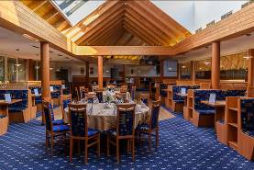
Rukodělné dílničky.
Wellness v Hrotovicích i ve Valči. Možnost zapůjčení kol a pěší turistiky.

CENA POBYTU: a) 5.000,- Kč pobyt: b) 3.200,- Kč

Poplatek požadujeme uhradit v hotovosti na místě samém.
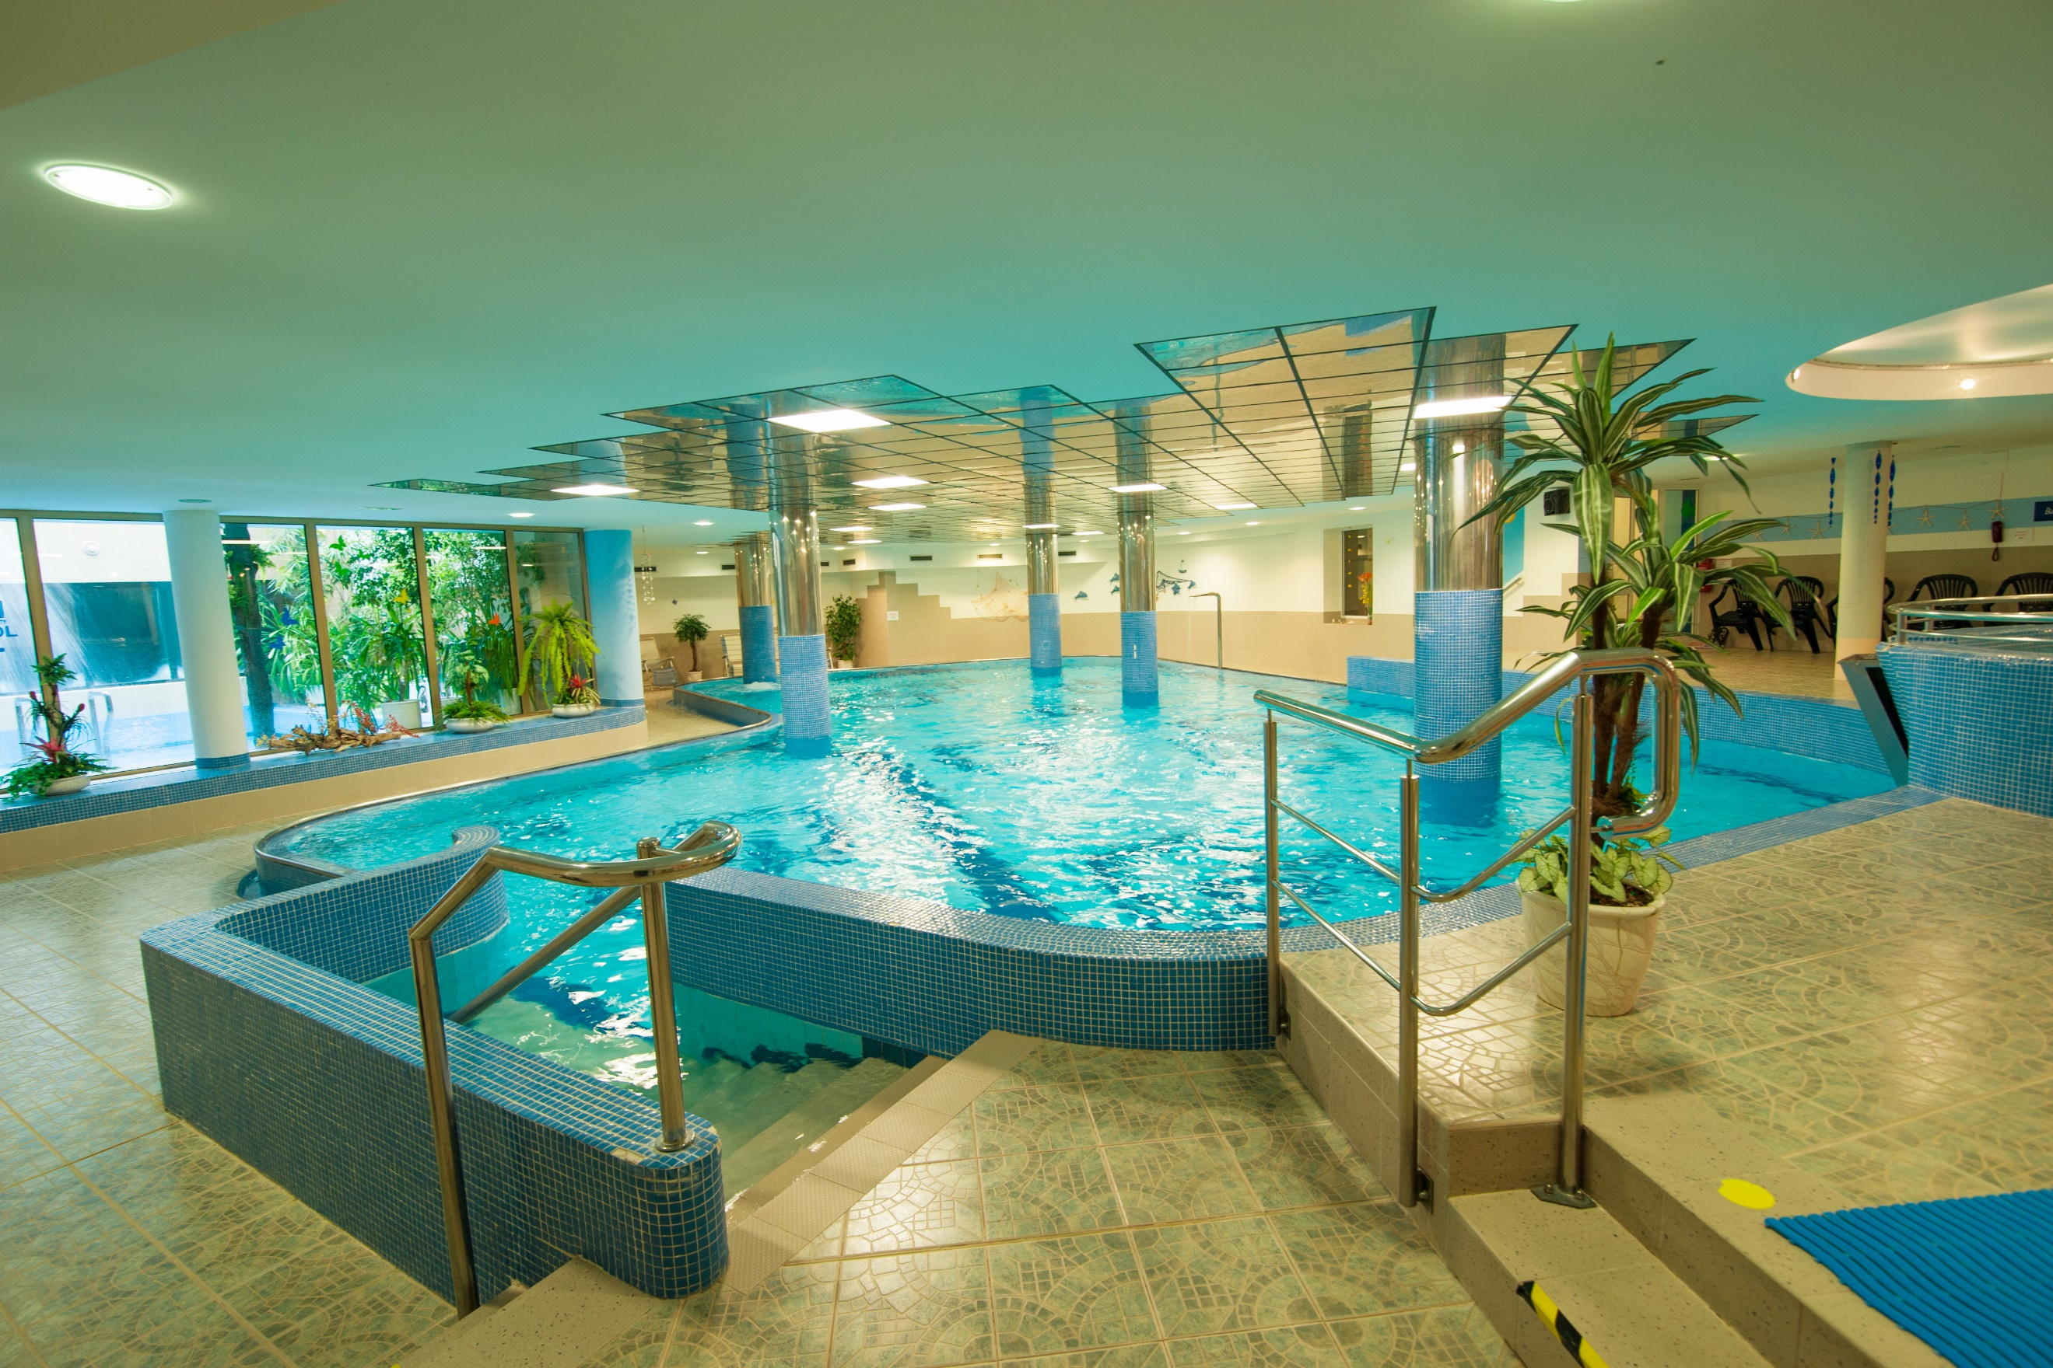
Příplatek za jednolůžkový pokoj 250,-Kč/noc

Doprava vlastní. V den příjezdu je možné ubytování od 14.00 hod., v den odjezdu.
Uvolnění pokojů cca do 11.00 hod. – jednotlivé uvolnění pokojů možno domluvit na recepci.
Ubytování je možné v dvoulůžkových, třílůžkových a čtyřlůžkových pokojích.

Přihlášky zasílejte na email: hotel-hrotovice@vstav.cz – přihlášky možno posílat hromadně – jméno a bydliště – s kým ubytování.

Těší se na Vás
Anežka Valová – vedoucí setkání a ředitelka hotelu, Zaměstnanci SPORT-V-HOTELU

